**Proyecto: Fortalecimiento de las estrategias de prevención de la tortura y rehabilitación de las víctimas en el Perú y Ecuador**

|  |  |
| --- | --- |
| **INFORME DE ACTIVIDAD**  **3.4 Acompañamiento Psicosocial:** | |
| 1. | **Tipo de Actividad**: Acompañamiento Psicosocial en el proceso de Exhibición de Prendas y recojo de información en las Fichas Ante Monten en uno de los casos ocurridos en la comunidad de Aranhuay, distrito de Santillana, de la provincia de Huanta de la Región de Ayacucho. |
| 2. | **Fecha:** Martes26 y miércoles 27 de enero del 2016. |
| 3. | **Lugar:** La Fiscalía de Ayacucho - Instituto de Medicina Legal Ñahuinpuquio, distrito de San Juan Bautista – Provincia de Huamanga en la región de Ayacucho. |
| 4. | **Participantes:**   |  |  | | --- | --- | | **Nº Varones** | **Nº Mujeres** | | **02** | **07** | |
| 5. | **Presentación/Antecedentes:**  **(**con quién/quiénes se ha coordinado, actividades previas que han facilitado nuestra participación, convocatoria)   * El mismo día que se realizó la diligencia se recepcionó la llamada del Comité Internacional de la Cruz Roja Internacional, preguntándonos sobre la posibilidad de realizar el acompañamiento psicosocial a los familiares que llegaban para la diligencia de Exhibición de Prendas del caso de Aranhuay, ya que los peritos del Instituto de Medicina Legal, recién les habían avisado; el CAPS aceptó realizar el acompañamiento y nos apersonamos al local donde se realizaría dicha diligencia. |
| 6 | **Objetivos de la actividad: (**Para qué se hace*).*  Brindar el Acompañamiento Psicosocial a través del sostenimiento emocional, en el proceso de exhibición y reconocimiento de prendas, fortaleciendo sus recursos personales, familiares y comunitarios. |
| 7. | **Desarrollo de la Actividad**: (Describir en forma breve y puntual los pasos seguidos, las personas involucradas, los temas).   * Esperamos a los familiares y de la mano con los peritos del Instituto de Medicina Legal, realizamos nuestra presentación y les dimos la información requerida y ayudamos a los familiares a organizarse para poder acompañarlos en el proceso de identificación de las prendas. * En todo momento hemos estado pendiente de cada familiar, atentos a sus pedidos o dudas a través de la escucha activa, brindándoles el sostenimiento emocional (antes, durante y después) durante lo que duró la diligencia. * Al ser familiares que llegaron todos de Aranhuay y al no tener familiares en Huamanga, tuvimos que movilizarnos para poder coordinar hospedaje, movilidad y alimentación. Preguntamos a los peritos del Instituto de Medicina Legal si habían coordinado y ellos manifestaron que no, que pensaban que la movilidad de retorno a su comunidad era frecuente. Los familiares refirieron que solo salía una movilidad a las 14 horas, todos los días. Entonces tuvimos que coordinar con Cruz roja Internacional para que se considere el tema de pasajes para los diez (10) familiares, con Cruz Roja Peruana para el tema de hospedaje y afortunadamente el Instituto de Medicina Legal tuvo que hacerse cargo del tema de los alimentos (almuerzo, cena y desayuno) para los familiares. El CAPS facilitó las coordinaciones con las instituciones para proveer bienestar emocional y comodidad a los familiares. Después de esperarlos a que tomen sus alimentos, llevamos a los familiares a las instalaciones de la Cruz Roja Peruana para que puedan descansar. * Al siguiente día el CAPS acompañó a los familiares a la oficina de la Cruz Roja Internacional para que puedan recibir la ayuda económica y así poder regresar a su comunidad. Y después con el representante de los familiares de Aranhuay nos hemos trasladado a las oficinas de la Comisión de Alto Nivel (CMAN) con la finalidad de que el familiar se lleve información que pueda compartir con los demás familiares. |
| 8.- | **Resultado o balance de la actividad: (**qué se logró):   * A través del reconocimiento de las prendas se identificaron a ocho familiares que fueron asesinados en 1986 y 1988 en la comunidad de Aranhuay. * A pesar de que la 3era Fiscalía Supra Provincial de Derechos Humanos no coordinó para realizar este acompañamiento con anticipación, sin embargo, con nuestra intervención se pudo brindar una atención a los familiares para que puedan descansar y movilizarse de retorno a su comunidad de Aranhuay. En lo referente a los alimentos (almuerzo, cena y desayuno) el Instituto de Medicina Legal se hizo cargo. |
| 9. | **Enfoque de Género e Intercultural:**  En este acompañamiento psicosocial el enfoque intercultural se expresó a través del uso del idioma quechua una vez más es importante para poder comunicarnos aunque casi la mayoría de ellos entendían el castellano. |
| 10 | **Dificultades y recomendaciones para actividades similares:**   * Una dificultad en el momento del acompañamiento psicosocial fue no tener información sobre la historia ocurrida en la comunidad de Aranhuay, tuvimos que conocerla mientras realizábamos el acompañamiento a los familiares. * La falta de coordinación de los peritos del Instituto de Medicina Legal con la Red de Acompañamiento Psicosocial, podría dejar en riesgo el bienestar de los familiares, sobre de aquellos que vienen desde lugares lejanos y que no tienen familiares en Huamanga. Por esta vez se pudo |
| 11 | **Responsable/es de la actividad:**   * Teodora Huaranccay Anaya. * Silvia Giovanna Revilla Huamán. |
| 12. | **Responsable de la elaboración del informe:**   * Teodora Huaranccay Anaya. * Silvia Giovanna Revilla Huamán. |
| 13 | **Fecha del reporte:**  Miércoles03 de febrero del 2016. |

**Anexos: (Solo cuando aplica)** Plan y programa, Lista de participantes, fotos, otros (documentos remitidos o emitidos, cartas generales y cartas de agradecimiento, actas de acuerdo, etc.).

**Lista de asistencia a la Exhibición de Prendas del Caso Aranhuay.**

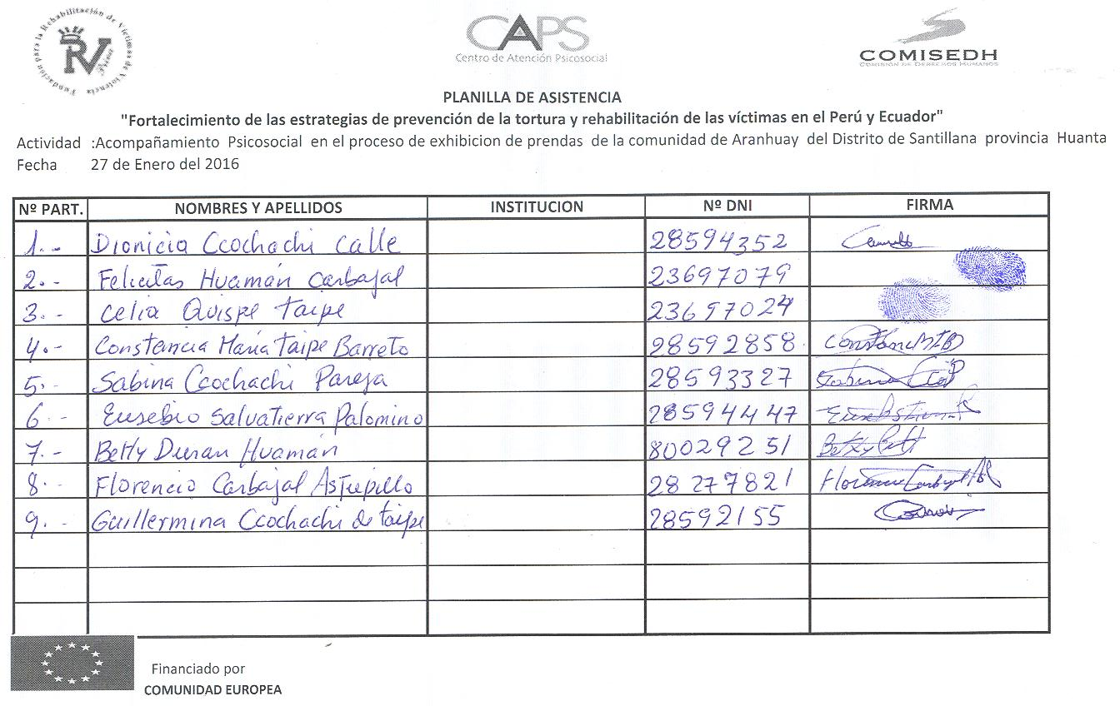

**LISTA DE LOS FAMILIARES Y LAS PERSONAS QUE SERAN RESTITUIDAS – CASO KIMBIRI**

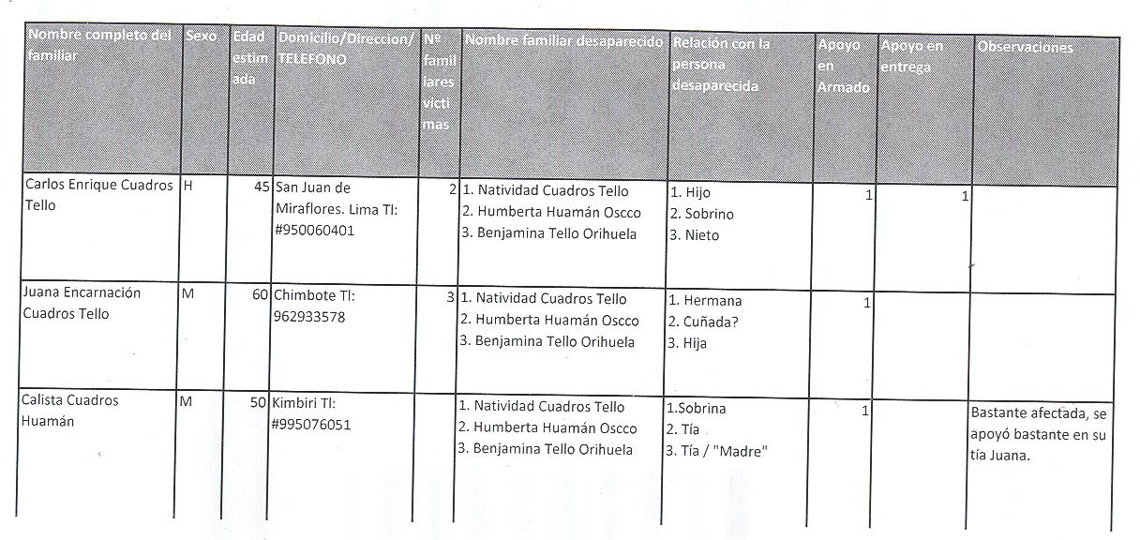

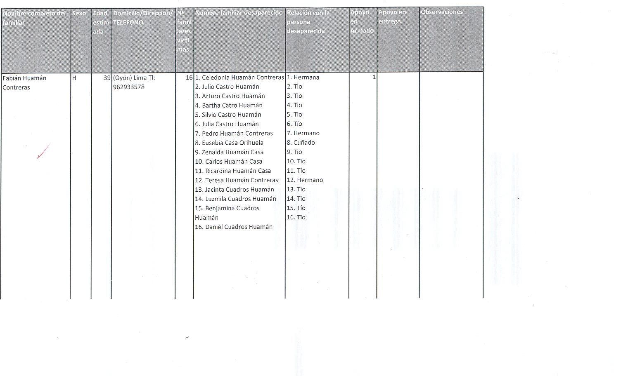

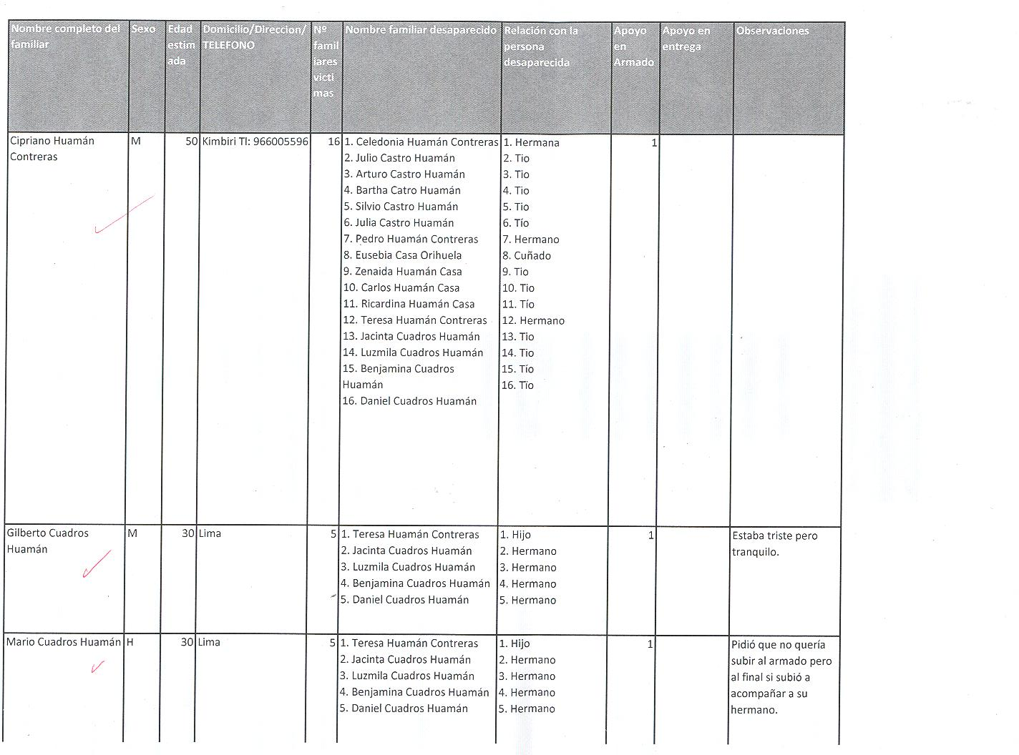

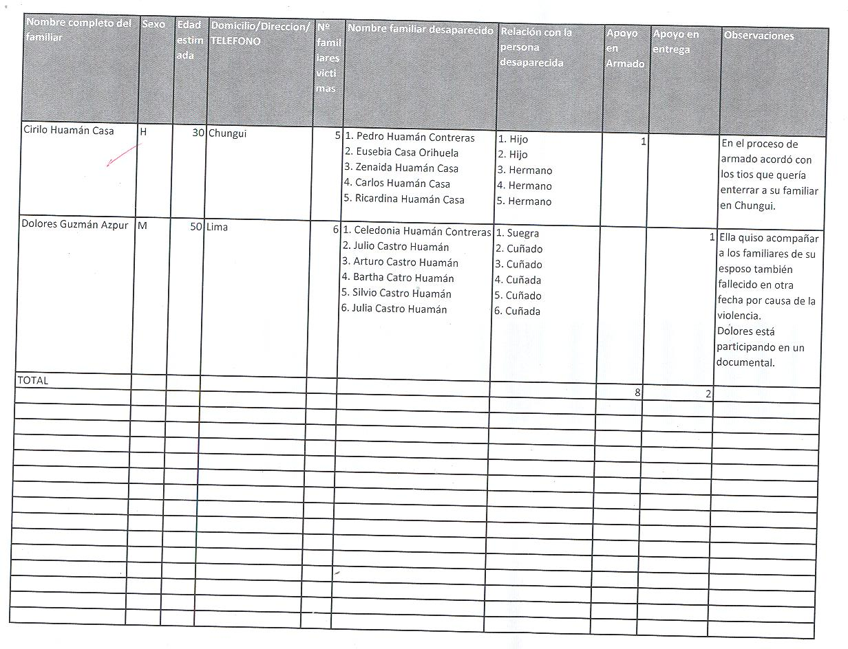

**ALGUNAS FOTOS:**

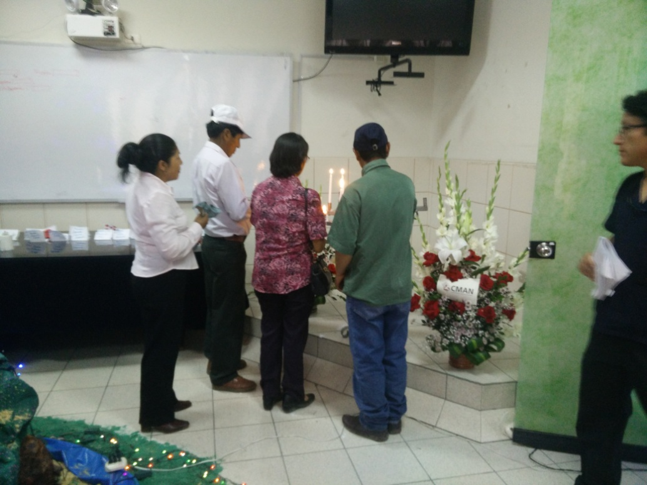

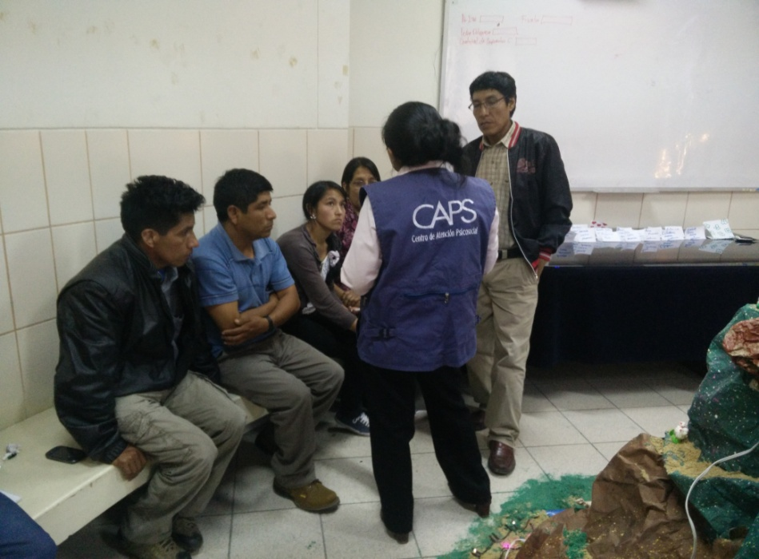

**Acompañamiento Psicosocial – familiares del Caso Kimbiri.**

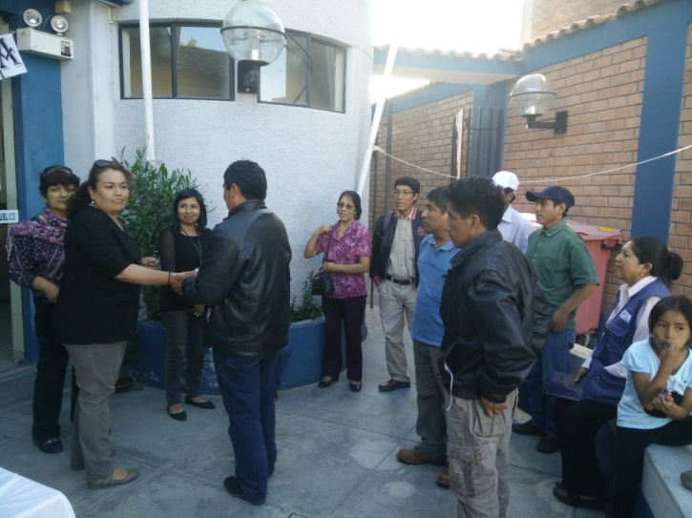

**Coordinación con los familiares para la Ceremonia de Entrega.**

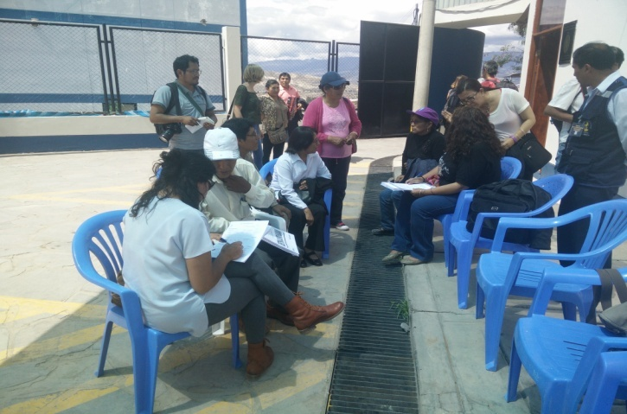

**Conversando con los familiares.**

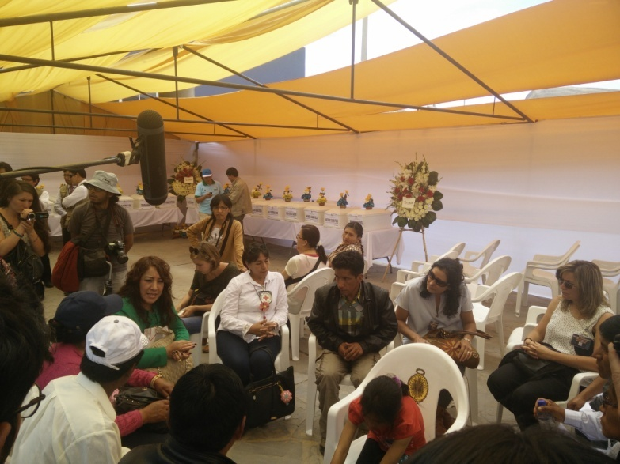

**Coordinación de la Red de Acompañamiento Psicosocial para ver el Traslado de los Osarios hacia sus comunidades.**